

Pedagogisk Planering – Liyla and the Shadows of War
A3.4.

Januari 2024
Helixconnect Europe

Inehåll
1. Pedagogisk planering – Liyla and the Shadows of War 3

1. Pedagogisk planering – Liyla and the Shadows of War
Titel: LIYLA AND THE SHADOWS OF WAR

Liyla and the Shadows of War är ett kort men starkt spel för mobil och PC som finns gratis tillgängligt på Microsoft Windows, Android och iOS. Det berättar historien om en far som försöker skydda sin dotter i ett krigsområde, där han navigerar i en miljö fylld av faror, förstörelse och svåra val. Inspirerad av verkliga konflikter, fördjupar spelet spelarna i upplevelsen av civilpersoner som fångats i krig, och betonar teman som rädsla, förlust, överlevnad och orättvisa. Till skillnad från traditionella krigsspel som fokuserar på strid, framhäver Liyla and the Shadows of War oskyldiga åskådares kamp i konflikter.

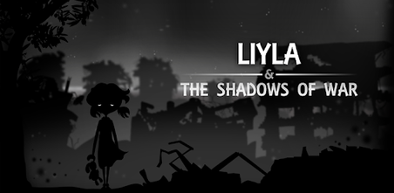
© Rasheed Abueideh

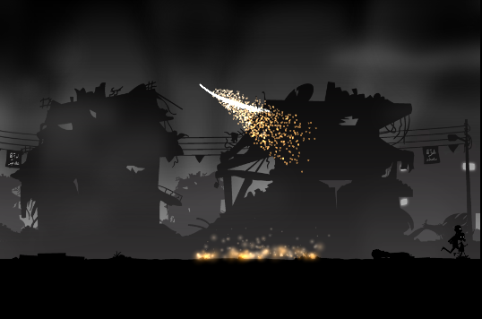
© Rasheed Abueideh

Tidsåtgång: 2 lektioner
Skolämne: Samhällskunskap, Etik, Historia, Litteratur
Topics: Krig och dess påverkan på barn, civila offer, moral i konflikt, mänskliga rättigheter
Globala mål (SDG): 16: Fredliga och inkluderande samhällen; 10: Minskad ojämlikhet; 4: God utbildning för alla

Konfliktens olika dimensioner i spelet:
☒ social påverkan
☒ miljöpåverkan
☒ ekonomisk påverkan
☐ teknologisk påverkan
Mål för undervisningen:
Detta upplägg syftar till att hjälpa elever att förstå barnens upplevelser i krigsdrabbade regioner samtidigt som de reflekterar över krigets psykologiska och sociala påverkan på civila. Genom berättande och analys kommer eleverna att utveckla empati och förmåga till perspektivtagande. Dessutom kommer de att utforska mediernas och berättelsernas roll i hur krig uppfattas av allmänheten, vilket främjar kritiskt tänkande och etiskt resonemang.
Sociala färdigheter
- Empati och perspektivtagande
- Etiskt resonemang
- Kritiskt tänkande
- Emotionell intelligens
Tekniska krav och material som krävs:

- Windows PC, Android, eller iOS-enheter
- Högtalare och projektor
- YouTube-spelsidor för klassrum utan enheter
- Utskrivna reflektionsblad
- Material för fysisk aktivitet (utskrivna mallar för nyhetsartiklar, konstmaterial)
Ytterligare material:
- FN:s årsrapport om barn och väpnad konflikt – https://childrenandarmedconflict.un.org/document/secretary-general-annual-report-on-children-and-armed-conflict-3/
- Personliga vittnesmål om barns upplevelser i krig – https://www.savethechildren.org.uk/change-the-future-lite/child-soldier
- Anne Franks dagbok (Online Version) – Anne Frank House
- Dupuy, Kendra & Peters, Krijn. (2009). War and Children: A Reference Handbook. 10.5040/9798216033493.
- "Born in Gaza" (2014) – En dokumentär som belyser livet för barn som växer upp mitt i krig och konflikt.https://www.imdb.com/title/tt4205416/
- Children of War" (2009) – Följer tidigare barnsoldater i Uganda när de genomgår rehabilitering och försöker återintegreras i samhället.. https://www.imdb.com/title/tt1326750/

Förberedelse fas

För att börja lektionen, introducera spelet genom att visa en kort speltrailer och/eller ge eleverna QR-kod länkar för att ladda ner spelet på sina telefoner (finns nedan under avsnittet Kopieringsmallar). Diskutera dess unika perspektiv på krig, med fokus på hur det presenterar konflikt genom ett barns ögon. Detta kommer att ge eleverna en annan synvinkel på krig, med betoning på den civila upplevelsen snarare än militära.

Engagera sedan eleverna i en brainstorm genom att fråga dem: Vad tror ni att barn upplever under krig? Uppmuntra dem att skriva sina tankar på tavlan (nyckelord).

Slutligen, dela ut verkliga berättelser om barn som drabbats av krig (du kan använda länkarna ovan, eller egna). I små grupper kommer eleverna att läsa dessa berättelser och diskutera hur de relaterar till de teman som presenteras i spelet. Denna diskussion kommer att tillåta eleverna att göra kopplingar mellan spelets virtuella berättelse och verkliga upplevelser senare.

Spel fas

Lektion | Steg-för-steg-beskrivning | Arbetsform | Material och utrustning
1 | Steg 1: Om enheter finns tillgängliga, låt eleverna spela spelet i par i 10 minuter. Om inte, visa ett utvalt spelavsnitt (~10 min).  *Dessutom kan denna aktivitet tilldelas i förväg eller över helgen för eleverna att spela. | Par eller helklass | Windows PC, Android, iOS enheter ellerYouTube spelvideor
1 | Steg 2: Fråga eleverna:  Hur får spelet dig att känna? Hur skiljer det sig från traditionella krigsspel? Skriv svaren på tavlan. | Helklass | Whiteboard, markeringar
1 | Steg 3: Kreativ skrivaktivitet: Skriv ett brev från Liylas pappa till sin dotter, eller från Liyla till ett annat barn, där de beskriver sina upplevelser. | Individuellt
  Papper och penna
1 | Steg 4: Simuleringsaktivitet för nyhetsrapport: Skapa en fiktiv nyhetsrapport som täcker en händelse från spelet, för att öva medieläskunnighet och medvetenhet om partiskhet.  (Om det inte finns tillräckligt med tid kan detta tilldelas som en hemuppgift) | små grupper | Utskrivna mallar för nyhetsartiklar

Reflektions Fas
Lektion | Steg-för-steg-beskrivning | Arbetsform | material och utrustning
2 | Steg 5: Reflektion: Låt eleverna analysera barnens roll i konfliktområden och koppla spelets teman till verkliga händelser baserat på den kunskap som förvärvats från tidigare lektioner. (Presentera sitt arbete och diskutera det) | Individuellt | Reflektions Blad
2 | Steg 6: Konstbaserat tillvägagångssätt: Låt eleverna skapa visuella konstverk som representerar spelets känslor och teman. Formen ska vara fri för alla, låt eleverna välja sin egen uttrycksform. | Individuellt eller grupp | Konstmaterial
2 | Steg 7: Diskussion: Visa upp konsten och låt eleverna förklara sin motivering för bilden och konststilen de valt. Styr den fortsatta diskussionen mot teman som: Hur kan vi stödja barn i konfliktområden? Bör videospel ta upp allvarliga verkliga frågor? | Helklass

Självklart! Om möjligt, arrangera en studieresa där eleverna kan undersöka en plats som tidigare påverkats av krig. Detta kan inkludera att observera hur landets återuppbyggnad har fortskridit och att förstå de sociala och ekonomiska förändringar som har skett sedan konflikten.

Ytterligare steg att överväga:
Om möjligt, ta med eleverna för att undersöka en plats som tidigare påverkats av krig—till exempel, hur landets återuppbyggnad har fortskridit?

Kopieringsmallar:

- QR kod:

Android (Google Play):


IOS (Apple Store):


- Kopieringsmall för nyhetsartikel:

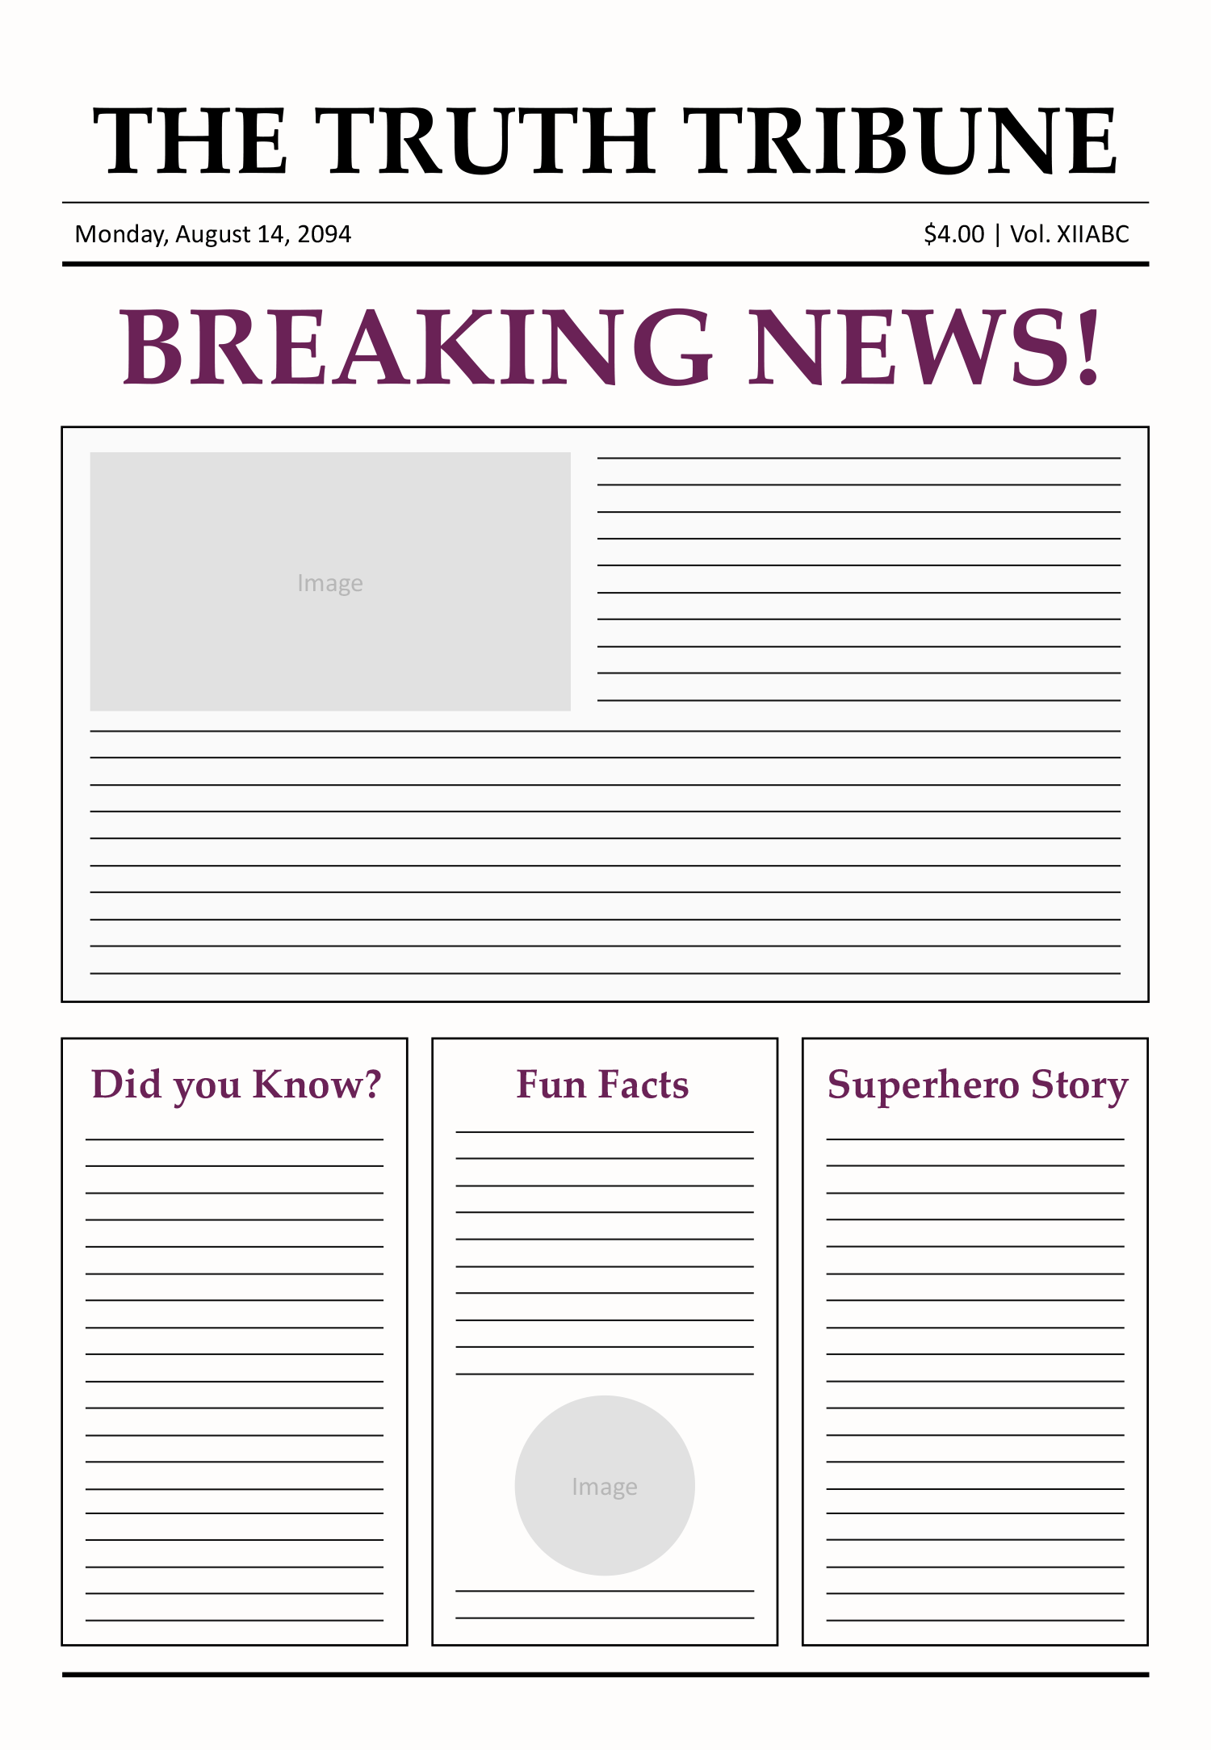
Highfile: https://www.highfile.com/blank-a4-newspaper-template/

- Reflektions Blad

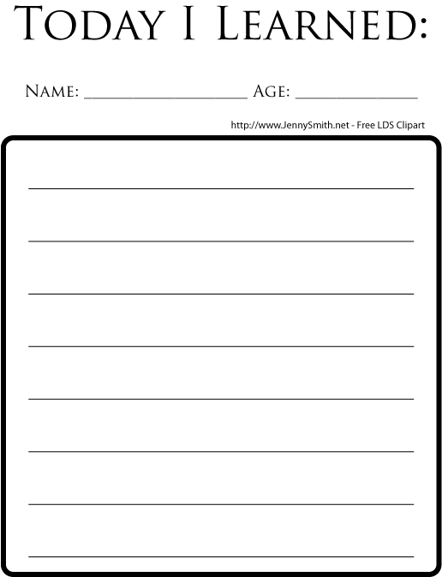

Clipart Library: https://clipart-library.com/clipart/462754.htm

- Strategier för att hantera stress – Reflektionsfas –

Med tanke på att detta spel kan orsaka överväldigande känslor eller till och med utlösa tidigare trauma hos barn, kan det vara bra att överväga att införa några av följande strategier för att hantera stress under reflektionsfasen.
Samtidigt som den konstbaserade metoden i sig är bra för detta, kan det också vara användbart att använda:
- Känslodiagram
  - Sätt upp ett visuellt diagram med ansikten eller emojis som visar olika känslor. Be eleverna att peka på eller nämna hur de känner sig — hjälper dem att börja identifiera och uttrycka sina känslor.
- Andningstekniker
  - Praktisera djupandning, bukandning eller boxandning. Genom att du gör detta lugnt kan det normaliseras och visa att det är ett användbart verktyg.
- Stöd till elever
  - Enkla bekräftelser som "Det är okej att känna så" eller "Det låter väldigt svårt" kan göra stor skillnad. Validering bygger förtroende och känslomässig säkerhet.
- Avkopplingshörna
  - En lugn plats i klassrummet eller i närheten där barn kan gå efter lektionen för att koppla av — med mjuka sittmöbler, stressverktyg, lugnande bilder eller böcker.

Det finns många fler kreativa alternativ som erbjuds av Mental Health Center Kids:
https://www.youtube.com/watch?v=Vs-MyQgfH3A – Managing BIG emotions
https://www.youtube.com/watch?v=5YtnpPPnqaY – Grounding techniques
https://www.youtube.com/watch?v=L9zwduYp9G0&t=2s – Circle of Control

